Внимание, опасные горки!
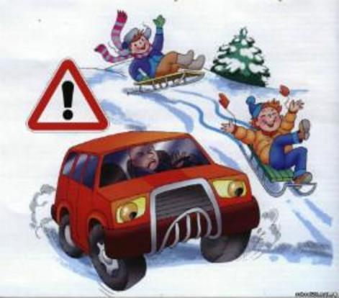
С наступлением зимнего времени года у детей появились новые забавы: катание на санях, конках, лыжах и горках. Но, к сожжению не все горки безопасны. С целью профилактики детского дорожно-транспортного травматизма, ликвидации опасных скатов и наледей, выходящих на проезжую часть с 21 ноября 2022 года по 01 марта 2023 года сотрудниками Госавтоинспекции на территории городского округа Красноуральск проводится профилактическое мероприятие «Горка».

Уважаемые взрослые!
Не будьте равнодушными к тому, что зачастую наши дети, рискуют попасть под колеса автомобиля, катаются на несанкционированных горках (наледях). Если вы стали свидетелем такого, то остановите ребенка, предупредите его об опасности и позвоните в Госавтоинспекцию ОМВД России по городу по телефону 8(34343) 27-9-13, 27-5-31, чтобы горку (наледь) ликвидировали.
А также информацию об опасных горках можно отправить на электронную почту 1165033@mail.ru
Отделение Госавтоинспекции ОМВД по городу Красноуральску

